Contenido

ANTECEDENTES 1

DE LA SOLICITUD DE INFORMACIÓN 1

a) Solicitud de información 1

b) Turno de la solicitud de información 3

c) Respuesta del Sujeto Obligado 3

DEL RECURSO DE REVISIÓN 5

a) Interposición del Recurso de Revisión 5

b) Turno del Recurso de Revisión 6

c) Admisión del Recurso de Revisión 6

d) Informe Justificado del Sujeto Obligado 6

e) Manifestaciones de la Parte Recurrente 7

f) Cierre de instrucción 8

CONSIDERANDOS 8

PRIMERO. Procedibilidad 8

a) Competencia del Instituto 8

b) Legitimidad de la parte recurrente 9

c) Plazo para interponer el recurso 9

d) Causal de Procedencia 9

e) Requisitos formales para la interposición del recurso 9

SEGUNDO. Estudio de Fondo 10

a) Mandato de transparencia y responsabilidad del Sujeto Obligado 10

b) Controversia a resolver 13

c) Estudio de la controversia 14

d) Conclusión 28

RESUELVE 29

Resolución del Pleno del Instituto de Transparencia, Acceso a la Información Pública y Protección de Datos Personales del Estado de México y Municipios, con domicilio en Metepec, Estado de México, de **dieciséis de octubre de dos mil veinticuatro.**

**VISTO** el expediente formado con motivo del Recurso de Revisión **05792/INFOEM/IP/RR/2024** interpuesto por **XXXXXXX**, a quien en lo subsecuente se le denominará **LA PARTE RECURRENTE**, en contra de la respuesta emitida por el **Ayuntamiento de Calimaya**, en adelante **EL SUJETO OBLIGADO**, se emite la presente Resolución con base en los Antecedentes y Considerandos que se exponen a continuación:

# ANTECEDENTES

## DE LA SOLICITUD DE INFORMACIÓN

### a) Solicitud de información

El **treinta de agosto de dos mil veinticuatro,** **LA PARTE RECURRENTE** presentó una solicitud de acceso a la información pública ante el **SUJETO OBLIGADO**, a través de la Plataforma Nacional de Transparencia (PNT) interconectada al Sistema de Acceso a la Información Mexiquense (SAIMEX). Dicha solicitud quedó registrada con el número de folio **00154/CALIMAYA/IP/2024** y en ella se requirió la siguiente información:

Solicito los siguientes reportes que sin pretextos o excusas de argucias legales o evasivas sin fundamento jurídico legal obran en sus archivos del Ente Publico Obligado y que sin ningún pretexto se pueden extraer de sus portales en no mas de 30 minutos tal cual se solicitan de manera, ordenada, clara, precisa y puntual y que se enfatizan obran en sus archivos. Esperando se pueda tener a la brevedad. Sin tener que seguir litigimos de Recursos de Revisión esto debido a trabas por servidores publicos o desconocimiento de sus archivos se me haga llegar en formato pdf. Vía datos adjuntos o link de nube por correo electrónico. Agradezco la atención quedo pendiente de lo solicitado. Gracias. *El visor de nómina por sueldos y salarios, es un reporte que baja el tesorero del municipio de la plataforma del SAT en unos pocos minutos, usando la clave CIEC o la FIEL. del año 2020 a la feche de esta solicitud Arroja los dos resultados que ocupo: 1) Diferencia a cargo o a favor o en contra 2) ISR retenido que a su vez es el monto histórico recuperado por conducto de la Secretaria de Finanzas del Estado. El visor de nómina por asimilados a salarios. Le aplican los comentarios del visor de salarios. Éstos dos visores se requieren por el municipio, y las paramunicipales También se solicita: *Reporte emitido por la Secretaria de Finanzas del Estado que comprende desde el año 2015 a la fecha en el que se especifica el monto del ISR que se obtuvo en devolución. *Reporte emitido por el software de contabilidad gubernamental en el que se pueda apreciar el control del saldo pendiente de recuperar del ISR participable. Puede ser el auxiliar contable de una cuenta de activo, una nota de desglose a los estados financieros. Se adjunta ejemplo en archivo pdf. de un Ente Publico Municipal del estado de Guanajuato para que les sirva de ejemplo y no existan dudas de lo que se está requiriendo. Y como se me entrego de una forma total, en una sola exhibición , clara y legiblemente y sobre todo ordenada.

Cabe señalar que el particular, adjunto el archivo electrónico denominado ***Archivo Adjunto a la Solicitud*** que contiene un archivo constante de 21 páginas, en las que se aprecia el oficio de respuesta a una solicitud de información similar realizada en el Estado de Gobierno de Guanajuato, así como una tablas que llevan por rubro “Información de pagos y retenciones por sueldos y salarios realizados a tus trabajadores Vista anual acumulada-Ejercicio del Municipio de Irapuato, GTO sin tipo de sociedad (página 4), así como Total de nómina por asimilados a salarios (página 5)” que se reproduce a través de las siguientes imágenes:





**Modalidad de entrega**: a *través del* ***SAIMEX*** y por ***correo electrónico****.*

### b) Turno de la solicitud de información

En cumplimiento al artículo 162 de la Ley de Transparencia y Acceso a la Información Pública del Estado de México y Municipios, el **dos de septiembre de dos mil veinticuatro**, el Titular de la Unidad de Transparencia del **SUJETO OBLIGADO** turnó la solicitud de información a los servidores públicos habilitados que estimó pertinente.

### c) Respuesta del Sujeto Obligado

El **veintitrés de septiembre de dos mil veinticuatro,** la Titular de la Unidad de Transparencia del **SUJETO OBLIGADO** notificó la siguiente respuesta a través del SAIMEX:

Folio de la solicitud: 00154/CALIMAYA/IP/2024

En respuesta a la solicitud recibida, nos permitimos hacer de su conocimiento que con fundamento en el artículo 53, Fracciones: II, V y VI de la Ley de Transparencia y Acceso a la Información Pública del Estado de México y Municipios, le contestamos que:

ESTIMADO SOLICITANTE: EN ATENCIÓN A SU SOLICITUD DE INFORMACIÓN CON NÚMERO DE FOLIO 00154/CALIMAYA/IP/2024 POR ESTE MEDIO ME PERMITO HACER DE SU CONOCIMIENTO QUE SU SOLICITUD FUE TURNADA A LOS SERVIDORES PÚBLICOS HABILITADOS QUE A CONTINUACIÓN SE ENLISTAN, QUIENES EMITIERON LAS SIGUIENTES RESPUESTAS Y DOCUMENTOS ADJUNTOS QUE SE ENTREGAN A TRAVÉS DEL SAIMEX, DE CONFORMIDAD A LO ESTABLECIDO EN LOS ARTÍCULOS 53 FRACCIÓN II Y IV, 59, 158, 159, 161, 162 Y 163 DE LA LEY DE TRANSPARENCIA Y ACCESO A LA INFORMACIÓN PÚBLICA DEL ESTADO DE MÉXICO Y MUNICIPIOS: “SE ANEXA RESPUESTA Y DOCUMENTOS “ (TESORERÍA MUNICIPAL) Artículo 12. Quienes generen, recopilen, administren, manejen, procesen, archiven o conserven información pública serán responsables de la misma en los términos de las disposiciones jurídicas aplicables. Los sujetos obligados sólo proporcionarán la información pública que se les requiera y que obre en sus archivos y en el estado en que ésta se encuentre. La obligación de proporcionar información NO COMPRENDE EL PROCESAMIENTO DE LA MISMA, NI EL PRESENTARLA CONFORME AL INTERÉS DEL SOLICITANTE; NO ESTARÁN OBLIGADOS A GENERARLA, RESUMIRLA, EFECTUAR CÁLCULOS O PRACTICAR INVESTIGACIONES. (ÉNFASIS AÑADIDO) NO SE OMITE SEÑALAR QUE NO SE CUENTA CON PARAMUNICIPALES. En el caso de las respuestas negativas, no se trata de un caso por el cual la negación del hecho implique la afirmación del mismo; simplemente se está ante una notoria y evidente inexistencia fáctica de la información solicitada; siendo aplicable en lo conducente la tesis con número 2267287 de la Sexta Época, de la Segunda Sala, publicada en el Semanario Judicial de la Federación, Volumen LII, Tercera Parte, Materia Común que es del tenor literal siguiente: “HECHOS NEGATIVOS, NO SON SUCEPTIBLES DE DEMOSTRACIÓN. Tratándose de un echo negativo el Juez no tiene por qué involucrar prueba alguna de la que se desprenda, ya que es bien sabido que esta clase de hechos no son susceptibles de demostración”. SIN OTRO ASUNTO, DEJANDO A SALVO SUS PRERROGATIVAS DE INCONFORMIDAD ESTABLECIDAS EN EL TÍTULO OCTAVO DE LA LEY DE TRANSPARENCIA Y ACCESO A LA INFORMACIÓN PÚBLICA DEL ESTADO DE MÉXICO Y MUNICIPIOS, INFORMANDO QUE CUENTA, EN SU CASO, CON 15 DÍAS PARA PROMOVERLA, QUEDO DE USTED.

Asimismo, **EL SUJETO OBLIGADO** adjuntó a su respuesta los archivos electrónicos que se describen a continuación:

* ***PMC-TM-316-2024.pdf*** *y* ***PMC-TM-316-2024.pdf.-*** Archivos constantes de 46 páginas, que contienen exactamente la misma información en las que se advierte en el oficio PMC/TM/316/2024 de fecha 19 de septiembre de 2024, suscrito por el Tesorero Municipal y dirigido a la Titular de la Unidad de Transparencia, en el que indica que anexa la información solicitada en formato digital PDF, así como:
* Documentalcon rubro “Información de pagos y retenciones por sueldos y salarios realizados a tus trabajadores Vista anual acumulada-Ejercicio de los ejercicios del 2020, 2021, 2022 y 2023.
* Documental con información de pagos y retenciones por sueldos y salarios realizados a tus trabajadores vista anual acumulada- Ejercicio de los ejercicios del 2020, 2021, 2022 y 2023.
* ISR participable ministrado, de los ejercicios fiscales 2015, 2016, 2017, 2018, 2020, 2021, 2022, 2023 y 2024.

## DEL RECURSO DE REVISIÓN

### a) Interposición del Recurso de Revisión

El **veinticuatro de septiembre de dos mil veinticuatro,** **LA PARTE RECURRENTE** interpuso el recurso de revisión en contra de la respuesta emitida por el **SUJETO OBLIGADO**, mismo que fue registrado en el **SAIMEX** con el número de expediente **05792/INFOEM/IP/RR/2024**, y en el cual manifiesta lo siguiente:

**ACTO IMPUGNADO**

*La no respuesta en el tiempo establecido por ley a mi solicitud de reportes*

**RAZONES O MOTIVOS DE LA INCONFORMIDAD**

Por la NO respuesta a la solicitud realizada de manera clara y precisa por mi persona por lo tanto por la NEGACIÓN de la información. Es realmente molesto tantas evasivas a entregar archivos reportes que obran en sus archivos y que además se les mando un ejemplo claro y exacto de lo solicitado. Ojalá con este Recurso de Revisión ya no hagan más pernicioso el tema y me lo envíen a la brevedad de manera COMPLETA, ORDENADA, LEGIBLE Y TODA la información requerida y por favor que sea a mi Correo Electrónico que es el que solicito se haga llegar y no por medio de su plataforma SAIMEX que es tediosa y poco entendible y de total desagrado para manejar para mi. Gracias. Mi correo es robertoalatorre1882@gmail.com Adjunto nuevamente ejemplo de la solicitud requerida” Sic.

Cabe señalar que el particular, adjunto el archivo electrónico denominado ***Ejemplo Irapuato .pdf*** que contiene un archivo constante de 21 páginas, en las que se aprecia el oficio de respuesta a una solicitud de información similar realizada en el Estado de Gobierno de Guanajuato, y que corresponde al mismo archivo adjunto a la solicitud de información.

### b) Turno del Recurso de Revisión

Con fundamento en el artículo 185, fracción I de la Ley de Transparencia y Acceso a la Información Pública del Estado de México y Municipios, el **veinticuatro de septiembre de dos mil veinticuatro,** se turnó el recurso de revisión a través del SAIMEX a la **Comisionada Sharon Cristina Morales Martínez**, a efecto de decretar su admisión o desechamiento.

### c) Admisión del Recurso de Revisión

El **veintiséis de septiembre de dos mil veinticuatro,** se acordó la admisión a trámite del Recurso de Revisión y se integró el expediente respectivo, mismo que se puso a disposición de las partes para que, en un plazo de siete días hábiles, manifestaran lo que a su derecho conviniera, conforme a lo dispuesto por el artículo 185, fracción II de la Ley de Transparencia y Acceso a la Información Pública del Estado de México y Municipios.

### d) Informe Justificado del Sujeto Obligado

El **nueve de octubre de dos mil veinticuatro EL SUJETO OBLIGADO** rindió su informe justificado a través de los archivos electrónicos siguientes:

* **MANIFESTACION 05792-2024.pdf**

Archivo constante de 2 páginas, en las que se aprecia el oficio PMC/UT/314/2024, de fecha 09 de octubre de 2024, dirigido al Pleno del Infoem. Suscrito por la Titular de la Unidad de Transparencia, en el que hace constar que la respuesta a la solicitud de información folio 00157/CALIMAYA/IP/2024, le fue notificada vía correo electrónico a la dirección proporcionada en el SAIMEX, en fecha 24 de septiembre de 2024.

* **ACUSE DE RESPUESTA AL FOLIO 154.pdf**

Archivo constante de 2 páginas, en formato pdf, en las que se aprecia un correo electrónico de fecha 24 de septiembre y la confirmación de recibido por parte de **LA PERSONA RECURRENTE.**

Esta información fue puesta a la vista de **LA PARTE RECURRENTE** el **nueve de octubre de dos mil veinticuatro** para que, en un plazo de tres días hábiles, manifestara lo que a su derecho conviniera, de conformidad con lo establecido en el artículo 185, fracción III de la Ley de Transparencia y Acceso a la Información Pública del Estado de México y Municipios.

### e) Manifestaciones de la Parte Recurrente

**LA PARTE RECURRENTE** realizó el **veintisiete de septiembre de dos mil veinticuatro,** las manifestaciones que consideró pertinentes a través del archivo denominado ***Ejemplo Irapuato .pdf***  en el que se contiene un ejemplo de la información entregada por otro ente público.

### f) Cierre de instrucción

Al no existir diligencias pendientes por desahogar, el **quince de octubre de dos mil veinticuatro,** la **Comisionada Sharon Cristina Morales Martínez** acordó el cierre de instrucción y la remisión del expediente a efecto de ser resuelto, de conformidad con lo establecido en el artículo 185 fracciones VI y VIII de la Ley de Transparencia y Acceso a la Información Pública del Estado de México y Municipios. Dicho acuerdo fue notificado a las partes el mismo día a través del SAIMEX.

# CONSIDERANDOS

## PRIMERO. Procedibilidad

### a) Competencia del Instituto

Este Instituto de Transparencia, Acceso a la Información Pública y Protección de Datos Personales del Estado de México y Municipios es competente para conocer y resolver el presente Recurso de Revisión, conforme a lo dispuesto en los artículos 6, Apartado A de la Constitución Política de los Estados Unidos Mexicanos; 5, párrafos trigésimo segundo, trigésimo tercero y trigésimo cuarto, fracciones IV y V de la Constitución Política del Estado Libre y Soberano de México; ordinal 2, fracción II, 13, 29, 36, fracciones I y II, 176, 178, 179, 181 párrafo tercero y 185 de la Ley de Transparencia y Acceso a la Información Pública del Estado de México y Municipios; y 9, fracciones I y XXIII y 11 del Reglamento Interior del Instituto de Transparencia, Acceso a la Información Pública y Protección de Datos Personales del Estado de México y Municipios.

### b) Legitimidad de la parte recurrente

El recurso de revisión fue interpuesto por parte legítima, ya que se presentó por la misma persona que formuló la solicitud de acceso a la Información Pública,debido a que los datos de accesoSAIMEX son personales e irrepetibles.

### c) Plazo para interponer el recurso

**EL SUJETO OBLIGADO** notificó la respuesta a la solicitud de acceso a la Información Pública el **veintitrés de septiembre de dos mil veinticuatro** y el recurso que nos ocupa se tuvo por presentado el **veinticuatro de septiembre de dos mil veinticuatro**; por lo tanto, éste se encuentra dentro del margen temporal previsto en el artículo 178 de la Ley de Transparencia y Acceso a la Información Pública del Estado de México y Municipios.

### d) Causal de Procedencia

Resulta procedente la interposición del recurso de revisión, ya que se actualiza la causal de procedencia señalada en el artículo 179, fracción VIII de la Ley de Transparencia y Acceso a la Información Pública del Estado de México y Municipios.

### e) Requisitos formales para la interposición del recurso

Es importante mencionar que, de la revisión del expediente electrónico del **SAIMEX**, se observa que **LA PARTE RECURRENTE** no proporcionó su nombre para ser identificado, lo que en estricto sentido provoca que no se colmen los requisitos establecidos en el artículo 180 de la Ley de Transparencia; sin embargo, el artículo 15 de Ley de Transparencia y Acceso a la Información Pública del Estado de México y Municipios prevé que toda persona tendrá acceso a la información sin necesidad de acreditar interés alguno o justificar su utilización, de lo que se infiere que **el nombre no es un requisito indispensable** para que las y los ciudadanos ejerzan el derecho de acceso a la información pública.

Asimismo, la Ley de la materia prevé en su artículo 155, párrafo segundo la posibilidad de que las solicitudes de información sean anónimas, al utilizar un nombre incompleto o, inclusive un seudónimo. En adición a lo anterior, el propio artículo 180, en su último párrafo, establece que cuando el recurso de revisión se interponga de manera electrónica no será indispensable que contenga algunos requisitos, entre ellos, el nombre de **LA PARTE RECURRENTE**; por lo que, en el presente caso, al haber sido presentado el recurso de revisión vía **SAIMEX**, dicho requisito resulta innecesario.

## SEGUNDO. Estudio de Fondo

### a) Mandato de transparencia y responsabilidad del Sujeto Obligado

El derecho de acceso a la información pública es un derecho humano reconocido en el artículo sexto de la Constitución Política de los Estados Unidos Mexicanos y en el artículo quinto de la Constitución Política del Estado Libre y Soberano de México:

***Constitución Política de los Estados Unidos Mexicanos***

***“Artículo 6.***

*(…)*

*Para efectos de lo dispuesto en el presente artículo se observará lo siguiente:*

***A****.* ***Para el ejercicio del derecho de acceso a la información****, la Federación y* ***las entidades federativas, en el ámbito de sus respectivas competencias, se regirán por los siguientes principios y bases:***

***I. Toda la información en posesión de cualquier******autoridad****, entidad, órgano y organismo de los Poderes Ejecutivo, Legislativo y Judicial, órganos autónomos, partidos políticos, fideicomisos y fondos públicos, así como de cualquier persona física, moral o sindicato que reciba y ejerza recursos públicos o realice actos de autoridad en el ámbito federal, estatal y* ***municipal****,* ***es pública*** *y sólo podrá ser reservada temporalmente por razones de interés público y seguridad nacional, en los términos que fijen las leyes.* ***En la interpretación de este derecho deberá prevalecer el principio de máxima publicidad. Los sujetos obligados deberán documentar todo acto que derive del ejercicio de sus facultades, competencias o funciones****, la ley determinará los supuestos específicos bajo los cuales procederá la declaración de inexistencia de la información.”*

***Constitución Política del Estado Libre y Soberano de México***

***“Artículo 5****.-*

*(…)*

***El derecho a la información será garantizado por el Estado. La ley establecerá las previsiones que permitan asegurar la protección, el respeto y la difusión de este derecho****.*

*Para garantizar el ejercicio del derecho de transparencia, acceso a la información pública y protección de datos personales, los poderes públicos y los organismos autónomos, transparentarán sus acciones, en términos de las disposiciones aplicables, la información será oportuna, clara, veraz y de fácil acceso.*

***Este derecho se regirá por los principios y bases siguientes****:*

***I. Toda la información en posesión de cualquier autoridad, entidad, órgano y organismos de los*** *Poderes Ejecutivo, Legislativo y Judicial, órganos autónomos, partidos políticos, fideicomisos y fondos públicos estatales y* ***municipales****, así como del gobierno y de la administración pública municipal y sus organismos descentralizados, asimismo de cualquier persona física, jurídica colectiva o sindicato que reciba y ejerza recursos públicos o realice actos de autoridad en el ámbito estatal y municipal,* ***es pública*** *y sólo podrá ser reservada temporalmente por razones previstas en la Constitución Política de los Estados Unidos Mexicanos de interés público y seguridad, en los términos que fijen las leyes.* ***En la interpretación de este derecho deberá prevalecer el principio de máxima publicidad****.* ***Los sujetos obligados deberán documentar todo acto que derive del ejercicio de sus facultades, competencias o funciones****, la ley determinará los supuestos específicos bajo los cuales procederá la declaración de inexistencia de la información.”*

Asimismo, el artículo 150 de la Ley de Transparencia y Acceso a la Información Pública del Estado de México y Municipios indica que la solicitud es la garantía primaria del Derecho de Acceso a la Información, además, establece que se regirá *por los principios de simplicidad, rapidez, gratuidad del procedimiento, auxilio y orientación a los particulares.*

Por su parte, el artículo 4 de la Ley de Transparencia y Acceso a la Información Pública del Estado de México y Municipios refiere que toda la información generada, obtenida, adquirida, transformada, administrada o en posesión de los sujetos obligados es pública y accesible de manera permanente a cualquier persona, privilegiando el principio de máxima publicidad.

Esto es, que los Sujetos Obligados deben atender las solicitudes de acceso a la información pública que se les sean realizadas, y proporcionar la información pública que obre en su poder, conforme al estado en que se encuentre, sin que sea necesario procesar la misma, ni presentarla conforme al interés del solicitante; tal y como lo establece el artículo 12 de la Ley de Transparencia y Acceso a la Información Pública del Estado de México y Municipios.

Es decir, que todo sujeto obligado que genere, recopile, administre, procese, archive, posea o conserven, son responsables de la misma, teniendo a su vez la obligación de proporcionar la información que se les requiera sin necesidad de resumirla, efectuar procedimientos para obtenerla, calcular o practicar investigaciones; en otras palabras, que los Sujetos Obligados sólo se concretarán a proporcionar la información solicitada que tengan en su poder en el estado que se encuentra, sin necesidad de concretarse al interés o términos específicos del solicitante.

En esa tesitura, el artículo 24 último párrafo de la Ley de la Materia dispone que los Sujetos Obligados sólo proporcionarán la información pública que generen, administren o posean en el ejercicio de sus atribuciones; por consiguiente, la información pública se encuentra a disposición de cualquier persona, lo que implica que es deber de los Sujetos Obligados, garantizar el Derecho de Acceso a la Información Pública, siempre y cuando no se trate de información reservada o confidencial.

### b) Controversia a resolver

Con el objeto de ilustrar la controversia planteada, resulta conveniente precisar que, una vez realizado el estudio de las constancias que integran el expediente en que se actúa, se desprende que **LA PARTE RECURRENTE** solicitó lo siguiente:

A) Del visor de nómina por sueldos y salarios:

1) Diferencia a cargo o a favor o en contra

2) ISR retenido.

B) Reporte emitido por la Secretaria de Finanzas del Estado que comprende desde el año 2015 a la fecha en el que se especifica el monto del ISR que se obtuvo en devolución. - Reporte emitido por el software de contabilidad gubernamental en el que se pueda apreciar el control del saldo pendiente de recuperar del ISR participable.

En respuesta, **EL SUJETO OBLIGADO** se pronunció a través del Tesorero Municipal y le señaló que remitía en formato *pdf* la información peticionada remitiendo para ello, diversos documentos en los que aprecia en sus títulos la denominación de información de pagos y retenciones por sueldos y salarios, el ISR participable ministrado durante de los ejercicios fiscales 2015, 2016, 2017, 2018, 2020, 2021, 2022, 2023 y 2024.

Ahora bien, en la interposición del presente recurso **LA PARTE RECURRENTE** se inconformó respecto de la no respuesta del **SUJETO OBLIGADO** de proporcionar lo solicitado.

Abierta la etapa de instrucción, **EL SUJETO OBLIGADO** no rindió su Informe Justificado; por su parte **LA PARTE** **RECURRENTE** realizó las manifestaciones que considero pertinentes y que a su derecho convino.

Por lo cual, el estudio se centrará en verificar si **EL SUJETO OBLIGADO,** cumplió con el derecho de acceso a la información pública de **LA PARTE RECURRENTE**.

### c) Estudio de la controversia

Expuestas las posturas de las partes, se procede al análisis del acto impugnado y del agravio hecho valer por **LA PARTE RECURRENTE**, concerniente a la NO respuesta en el tiempo establecido y a la NO respuesta a su solicitud presentada, el cual se presentó, el treinta de agosto de dos mil veinticuatro.

Por ello, conviene mencionar que el artículo 155, fracciones II y V, de la Ley de Transparencia y Acceso a la Información Pública del Estado de México y Municipios, precisa que al presentar una solicitud, la persona solicitante podrá señalar el domicilio o en su caso correo electrónico **para recibir notificaciones**, así como **la modalidad en la que prefiere se otorgue el acceso a la información**, la cual podrá ser verbal, siempre y cuando sea para fines de orientación, mediante consulta directa, mediante la expedición de copias simples o certificadas o la reproducción en cualquier otro medio, incluidos los electrónicos. En la entidad, el Organismo Garante determinó en el formato de solicitud, que podría ser **SAIMEX**, CD-Rom (con costo), copias simples (con costo), copias certificadas (con costo), consulta directa (sin costo), o bien, cualquier otro que determine la persona solicitante.

En el caso particular, la persona solicitante señaló como modalidad de entrega de la información, vía correo electrónico, como se desprende del propio acuse de la solicitud de información pública, como se ilustra:



Así, conforme a lo anterior, se advierte que la persona solicitante señaló de manera expresa que la información peticionada, le fuera entregada vía correo electrónico.

En consecuencia al advertirse que las razones y motivos de inconformidad planteadas por **LA PARTE RECURRENTE**  versan por una parte sobre la falta de respuesta en la modalidad elegida, en esa virtud, se actualiza la causal de procedencia, al acreditarse con las constancias que integran el expediente, que las razones o motivos de inconformidad guardan relación, en razón de que **SÍ**  bien es cierto, si se le emitió una respuesta, también lo, que se realizó en una modalidad distinta a la peticionada, como se observa a continuación:

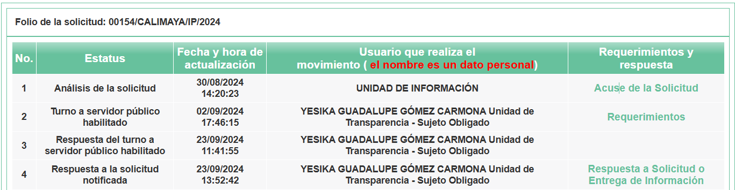

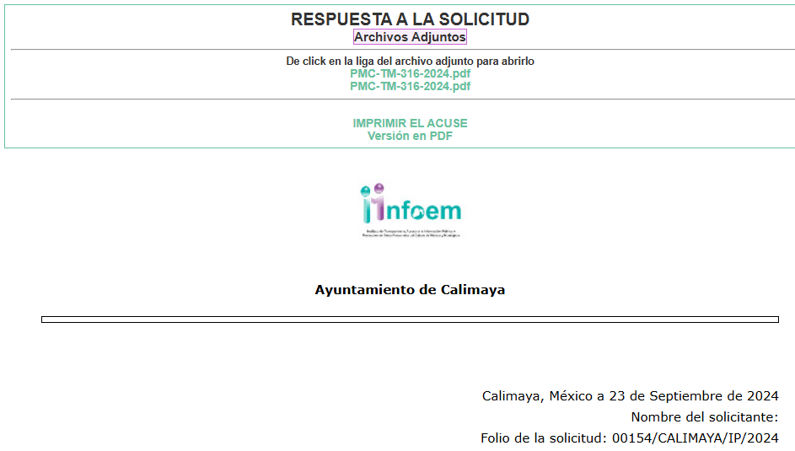

Es por ello que se actualiza la causal de procedencia prevista en la fracción VIII del artículo 179 de la Ley en la materia, previamente referido.

Acto, que **EL SUJETO OBLIGADO** en fecha veinticuatro de septiembre de dos mil veinticuatro, modificó y le brindó atención al particular en la modalidad elegida para su entrega, esto es, vía correo electrónico, como se advierte de la información proporcionada en el informe justificado, archivo electrónico denominado “**ACUSE DE RESPUESTA AL FOLIO 154.pdf**” del que se advierte lo siguiente:

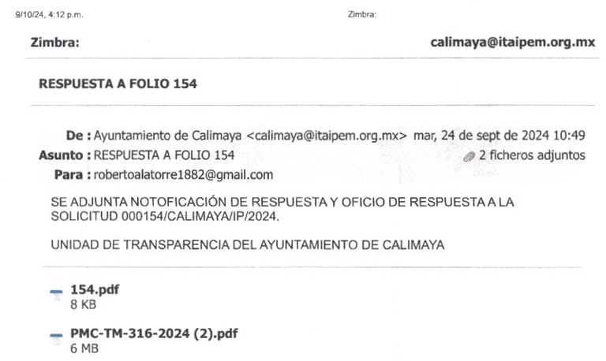

Con lo cual, se reparó parte del motivo de inconformidad aducido por **LA PERSONA RECURRENTE,** puesto que se le entregó respuesta en la modalidad de entrega elegida.

Así, previo al análisis de la documentación proporcionada por **EL SUJETO OBLIGADO** resulta oportuno puntualizar que, de conformidad con la página electrónica del Servicio de Administración Tributaria, los Reportes del Aplicativo “Visor de nómina SAT” en sus tres tipos de presentaciones, es una herramienta que permite a los Contribuyentes que hacen pagos por sueldos y salarios, la consulta de los pagos realizados a tus trabajadores de forma acumulada, así como para verificar la información de forma individual de cada uno de tus empleados que les haya expedido un comprobante de nómina, permitiéndote conciliar el impuesto retenido contra el enterado en pagos provisionales.

La mencionada herramienta que es ofrecida por el Servicio de Administración Tributaria (SAT), a los contribuyentes, a efecto que se dé cumplimiento a los artículos 27, fracción V, 96, 97 y 99, fracciones I y III de la Ley del Impuesto Sobre la Renta, los cuales para mayor referencia se procede a citar a continuación:

*“****Artículo 27****. Las deducciones autorizadas en este Título deberán reunir los siguientes requisitos:*

*I a IV…*

*V. Cumplir con las obligaciones establecidas en esta Ley y las demás disposiciones fiscales en materia de retención y entero de impuestos a cargo de terceros o que, en su caso, se recabe de éstos copia de los documentos en que conste el pago de dichos impuestos. Tratándose de pagos al extranjero, éstos sólo se podrán deducir siempre que el contribuyente proporcione la información a que esté obligado en los términos del artículo 76 de esta Ley.*

*Los pagos que a la vez sean ingresos en los términos del Capítulo I del Título IV, de esta Ley, se podrán deducir siempre que las erogaciones por concepto de remuneración, las retenciones correspondientes y las deducciones del impuesto local por salarios y, en general, por la prestación de un servicio personal independiente, consten en comprobantes fiscales emitidos en términos del Código Fiscal de la Federación y se cumpla con las obligaciones a que se refiere el artículo 99, fracciones I, II, III y V de la presente Ley, así como las disposiciones que, en su caso, regulen el subsidio para el empleo y los contribuyentes cumplan con la obligación de inscribir a los trabajadores en el Instituto Mexicano del Seguro Social cuando estén obligados a ello, en los términos de las leyes de seguridad social.*

*Tratándose de la prestación de servicios especializados o de la ejecución de obras especializadas a que se refiere el artículo 15-D, tercer párrafo del Código Fiscal de la Federación, el contratante deberá verificar cuando se efectúe el pago de la contraprestación por el servicio recibido, que el contratista cuente con el registro a que se refiere el artículo 15 de la Ley Federal del Trabajo, asimismo, deberá obtener del contratista copia de los comprobantes fiscales por concepto de pago de salarios de los trabajadores con los que le hayan proporcionado el servicio o ejecutado la obra correspondiente, del recibo de pago expedido por institución bancaria por la declaración de entero de las retenciones de impuestos efectuadas a dichos trabajadores, del pago de las cuotas obrero patronales al Instituto Mexicano del Seguro Social, así como del pago de las aportaciones al Instituto del Fondo Nacional de la Vivienda para los Trabajadores. El contratista estará obligado a entregar al contratante los comprobantes y la información a que se refiere este párrafo.*

***VI a XXII****…*

***CAPÍTULO I***

***DE LOS INGRESOS POR SALARIOS Y EN GENERAL POR***

***LA PRESTACIÓN DE UN SERVICIO PERSONAL SUBORDINADO***

***Artículo 96.*** *Quienes hagan pagos por los conceptos a que se refiere este Capítulo están obligados a efectuar retenciones y enteros mensuales que tendrán el carácter de pagos provisionales a cuenta del impuesto anual. No se efectuará retención a las personas que en el mes únicamente perciban un salario mínimo general correspondiente al área geográfica del contribuyente.*

*(…)*

***Artículo 97****. Las personas obligadas a efectuar retenciones en los términos del artículo 96 de esta Ley, calcularán el impuesto anual de cada persona que le hubiere prestado servicios personales subordinados.(…)*

***Artículo 99****. Quienes hagan pagos por los conceptos a que se refiere este Capítulo, tendrán las siguientes obligaciones:*

*I. Efectuar las retenciones señaladas en el artículo 96 de esta Ley.*

*II. Calcular el impuesto anual de las personas que les hubieren prestado servicios subordinados, en los términos del artículo 97 de esta Ley.*

*III. Expedir y entregar comprobantes fiscales a las personas que reciban pagos por los conceptos a que se refiere este Capítulo, en la fecha en que se realice la erogación correspondiente, los cuales podrán utilizarse como constancia o recibo de pago para efectos de la legislación laboral a que se refieren los artículos 132 fracciones VII y VIII, y 804, primer párrafo, fracciones II y IV, de la Ley Federal de Trabajo.*

*IV. Solicitar, en su caso, las constancias y los comprobantes a que se refiere la fracción anterior, a las personas que contraten para prestar servicios subordinados, a más tardar dentro del mes siguiente a aquél en que se inicie la prestación del servicio y cerciorarse que estén inscritos en el Registro Federal de Contribuyentes.*

*Adicionalmente, deberán solicitar a los trabajadores que les comuniquen por escrito antes de que se efectúe el primer pago que les corresponda por la prestación de servicios personales subordinados en el año de calendario de que se trate, si prestan servicios a otro empleador y éste les aplica el subsidio para el empleo, a fin de que ya no se aplique nuevamente.*

*V. Solicitar a las personas que contraten para prestar servicios subordinados, les proporcionen los datos necesarios a fin de inscribirlas en el Registro Federal de Contribuyentes, o bien cuando ya hubieran sido inscritas con anterioridad, les proporcionen su clave del citado registro.*

*VI. Proporcionar a más tardar el 15 de febrero de cada año, a las personas a quienes les hubieran prestado servicios personales subordinados, constancia y el comprobante fiscal del monto total de los viáticos pagados en el año de calendario de que se trate, por los que se aplicó lo dispuesto en el artículo 93, fracción XVII de esta Ley.*

*VII. Presentar, ante las oficinas autorizadas a más tardar el 15 de febrero de cada año, declaración proporcionando información sobre las personas que hayan ejercido la opción a que se refiere la fracción VII del artículo 94 de esta Ley, en el año de calendario anterior, conforme a las reglas generales que al efecto expida el Servicio de Administración Tributaria.*

*Quedan exceptuados de las obligaciones señaladas en este artículo, los organismos internacionales cuando así lo establezcan los tratados o convenios respectivos, y los estados extranjeros.”*

En consecuencia, dicha herramienta de Visor de Nómina implementada por el Servicio de Administración Tributaria, a efecto que puedan visualizar la información relativa a los pagos efectuados a sus empleados o subordinados, en el cual, se pueden observar la información que es del interés del particular.

Contextualizado lo anterior, se procede a analizar si la documentación entregada es suficiente para tener por colmado el derecho de acceso a la información de la **PERSONA RECURRENTE** o en su caso, ordenar la entrega de la información correspondiente.

Recordando que el primer requerimiento del particular está relacionado con el visor de nómina, consistente en la diferencia a cargo o a favor o en contra, así como el del ISR retenido.

Al respecto, se tiene que **EL SUJETO OBLIGADO** remitió en formato pdf en formato las documentales consistentes en “Información de pagos y retenciones por sueldos y salarios realizados a tus trabajadores Vista anual acumulada-Ejercicio de los ejercicios del 2020, 2021, 2022 y 2023; información de pagos y retenciones por sueldos y salarios realizados a tus trabajadores vista anual acumulada- Ejercicio de los ejercicios del 2020, 2021, 2022 y 2023.

Para ello, se tiene que en el visor de nómina previamente citado, se pueden obtener la diferencia a cargo o a favor o en contra y el ISR retenido, como se muestra:

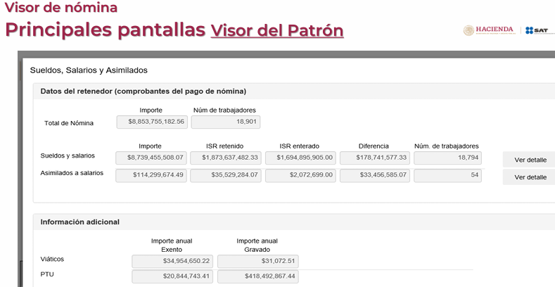

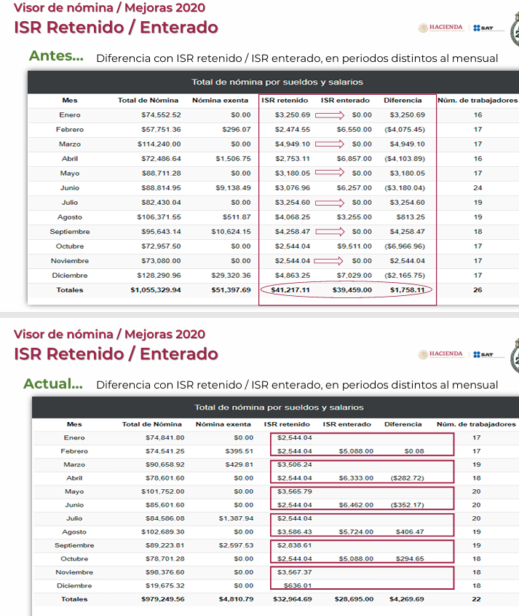

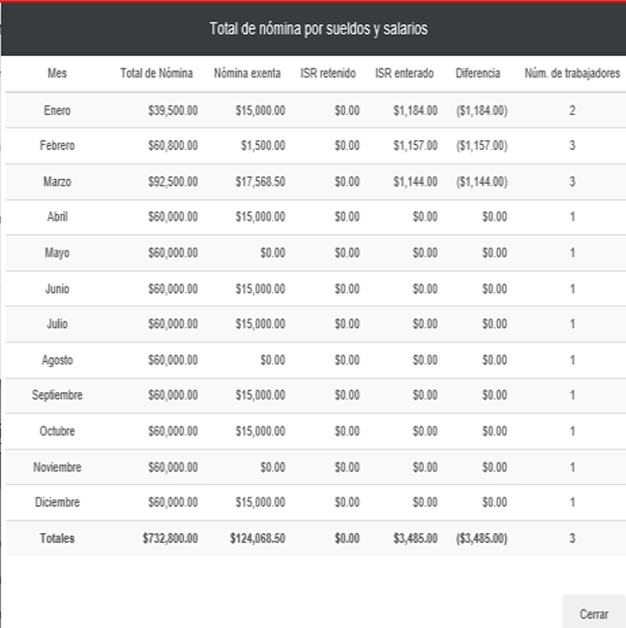

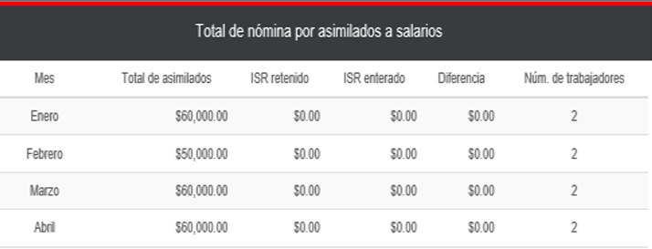

Por lo cual, la información proporcionada en respuesta corresponde únicamente respecto de la información del visor en su presentación anual, faltando la información correspondiente a la información mensual así como el visor de diferencias, luego entonces y toda vez que dichos documentos son descargables del portal oficial del SAT, como se visualiza y siguiendo los pasos establecidos en la Guía de Usuario del visor de comprobantes de Nómina del Patrón disponible en [Visor de comprobantes de nómina para el patrón - Declaraciones - Portal de trámites y servicios - SAT](https://www.sat.gob.mx/declaracion/90887/consulta-el-visor-de-comprobantes-de-nomina-para-el-patron-), con su cuenta de acceso y contraseña que asumió contar al pretender entregar parte de la información que es peticionada, es que resulta viable ordenar la entrega de la información requerida.

Continuando con el análisis de lo peticionado por el particular, se tiene que de igual manera solicitó el Reporte emitido por la Secretaría de Finanzas del Estado que comprende desde el año 2015 a la fecha en el que se especifica el monto del ISR que se obtuvo en devolución.

Para dicho requerimiento **EL SUJETOOBLIGADO** remitió el ISR participable ministrado, de los ejercicios fiscales 2015, 2016, 2017, 2018, 2020, 2021, 2022, 2023 y 2024.

Sin embargo, en el caso que nos ocupa, es necesario señalar que, si bien es cierto, la información entregada en respuesta por **EL SUJETO OBLIGADO** da cuenta de lo solicitado, también lo es que, no se puede validar la entrega de la misma, pues del análisis a dichas documentales, se advierte que parte de las mismas se observan cortadas, es decir, de manera incomprensible, así como dificultan su lectura y correlación entre los datos, al encontrarse de manera cortada, desordenada y de manera poco legible, como se ilustra de manera aleatoria en los siguientes ejemplos:



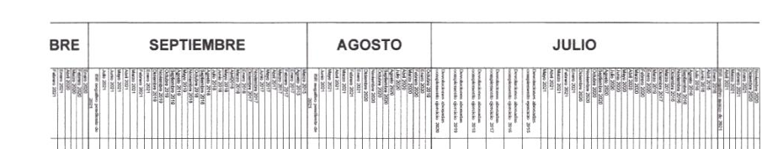

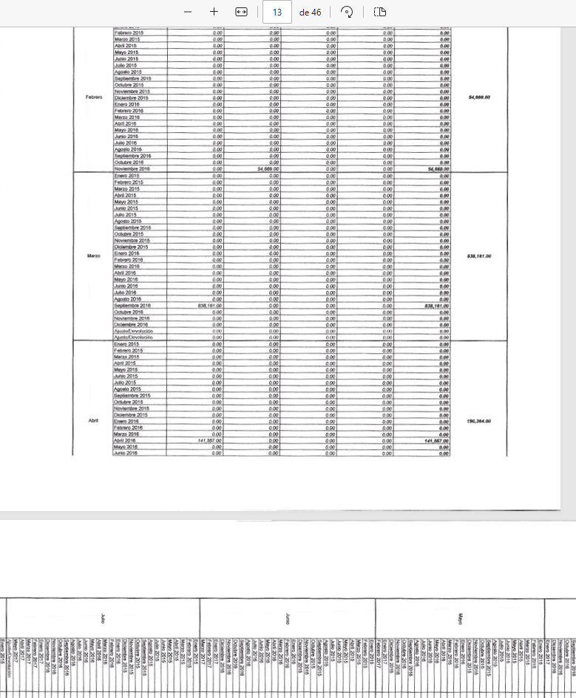

Por lo que, para atender la solicitud deberá entregar de manera correcta o en un formato que permita la lectura correcta de la información, con el fin de dar cumplimiento a los artículos 12 y 160 de la Ley de Transparencia Local.

Así, como remitir la información correspondiente al ejercicio 2019, en virtud de que de las documentales remitidas, no se advierte la existencia de información correspondiente a ese ejercicio.

Finalmente, por lo que corresponde al requerimiento del Reporte emitido por el software de contabilidad gubernamental en el que se pueda apreciar el control del saldo pendiente de recuperar del ISR participable.

Se tiene que al respecto **EL SUJETO OBLIGADO** omitió pronunciarse al respecto en la respuesta que proporcionó, por lo cual la respuesta primigenia del **SUJETO OBLIGADO no** se encuentra dotada de los principios de congruencia y exhaustividad, los cuales a toda luz garantizan el derecho de acceso a la información pública. Robustece lo anterior el criterio **02/17** del Instituto Nacional de Transparencia, Acceso a la Información y Protección de Datos Personales que dispone a la literalidad lo siguiente:

**“CONGRUENCIA Y EXHAUSTIVIDAD. SUS ALCANCES PARA GARANTIZAR EL DERECHO DE ACCESO A LA INFORMACIÓN.** De conformidad con el artículo 3 de la Ley Federal de Procedimiento Administrativo, de aplicación supletoria a la Ley Federal de Transparencia y Acceso a la Información Pública, en términos de su artículo 7**; todo acto administrativo debe cumplir con los principios de congruencia y exhaustividad.** Para el efectivo ejercicio del derecho de acceso a la información, la congruencia implica que exista concordancia entre el requerimiento formulado por el particular y la respuesta proporcionada por el sujeto obligado; mientras que la exhaustividad significa que dicha respuesta se refiera expresamente a cada uno de los puntos solicitados. Por lo anterior, los sujetos obligados cumplirán con los principios de congruencia y exhaustividad, cuando las respuestas que emitan guarden una relación lógica con lo solicitado y atiendan de manera puntual y expresa, cada uno de los contenidos de información.” **(Sic)**

(Énfasis añadido)

Sobre el tema, el artículo 1.8, fracción XIII, del Código Administrativo del Estado de México, establece que para que tenga validez, todo acto administrativo deberá resolver todos los puntos propuestos por los interesados.

Por lo anterior, se ordena al **SUJETO OBLIGADO** realizar una búsqueda exhaustiva y razonable de la información peticionada en el punto que se analiza, a fin de que se la proporcioné a **LA PERSONA RECURRENTE,** y para el caso, de que derivado de la búsqueda que realice **EL SUJETO OBLIGADO** no localizara la información bastará que lo haga del conocimiento del particular, para tener por colmado dichos requerimientos, atendiendo a las formalidades que establece el artículo 19, párrafo segundo de la Ley de Transparencia y Acceso a la Información Pública del Estado de México y Municipios, que es del tenor literal siguiente:

“**Artículo 19…**

**En los casos en que ciertas facultades, competencias o funciones no se hayan ejercido, se debe motivar la respuesta en función de las causas que motiven tal circunstancia**.”

Ahora bien, no se omite comentar que del contenido de la solicitud, se advierte que el particular desea la información en formato PDF; al respecto, el Pleno de este Instituto, considera conveniente señalar que dicho formato no representa una modalidad de entrega sino más bien obedece al formato en el que pretende acceder al documento, esto es en razón de que el formato PDF *(Portable Document Format* – formato de documento portátil-) es un estándar abierto y oficial reconocido por la Organización Internacional para la Estandarización (ISO), los archivos PDF pueden contener vínculos y botones, campos de formulario, audio, vídeo y lógica empresarial, también se pueden firmar de manera electrónica; es decir, es un formato de almacenamiento para documentos digitales independiente de plataformas de software. Este formato es de tipo compuesto (imagen, vectorial, mapa de bits y texto).

No obstante, aun cuando **EL SUJETO OBLIGADO** pudiera hacer entrega de la información solicitada en dicho formato, lo cual aconteció en el presente asunto, pues **EL SUJETO OBLIGADO** asumió el contar con la información requerida en el formato señalado por la particular, lo cierto es que, de la normatividad que lo constriñe a generarla, poseerla y administrarla, no se advierte dato alguno que dé certeza jurídica acerca de que dicho formato sea de uso obligatorio; por ello, se determina ordenar la entrega de dicha información, en el formato pdf, o en el formato en que éste la genere.

### d) Conclusión

Por lo anteriormente expuesto, este Instituto estima que las razones o motivos de inconformidad hechos valer por **LA PARTE RECURRENTE** devienen **fundadas** y suficientes para **MODIFICAR** la respuesta del **SUJETO OBLIGADO** y ordenarle haga entrega de la información precisada en el presente considerando.

Así, con fundamento en lo establecido en los artículos 5, párrafos trigésimo segundo, trigésimo tercero y trigésimo cuarto, fracciones IV y V, de la Constitución Política del Estado Libre y Soberano de México; y en los artículos 2, fracción II, 9, 29, 36, fracciones I y II, 176, 178, 179, 186 y 188 de la Ley de Transparencia y Acceso a la Información Pública del Estado de México y Municipios, este Pleno:

# RESUELVE

**PRIMERO.** Se **MODIFICA** la respuesta entregada por el **SUJETO OBLIGADO** en la solicitud de información **00154/CALIMAYA/IP/2024**, por resultar **FUNDADAS** las razones o motivos de inconformidad hechos valer por **LA PARTE RECURRENTE** en el Recurso de Revisión **05792/INFOEM/IP/RR/2024**,en términos del considerando **SEGUNDO** de la presente Resolución.

**SEGUNDO.** Se **ORDENA** al **SUJETO OBLIGADO**, a efecto de que, entregue a través del **SAIMEX** y **correo electrónico**, de ser procedente en **versión pública** en formato pdf o en el que se haya generado, lo siguiente:

1. *El reporte del aplicativo “Visor de Nómina del SAT” por sueldos y salarios, así como de por asimilados a salarios en su presentación detalle mensual y detalle de diferencias de sueldos y salarios, del 01 de enero de 2020 al 30 de agosto de 2024.*
2. *Los documentos remitidos en respuesta relativos al ISR participable ministrado, de los ejercicios fiscales 2015, 2016, 2017, 2018, 2020, 2021, 2022, 2023 y al 30 de agosto de 2024.*
3. *Reporte emitido por la Secretaría de Finanzas del Estado de México, relativa al monto del ISR que se obtuvo en devolución del ejercicio fiscal 2019.*
4. *Reporte emitido por el software de contabilidad gubernamental en el que se pueda apreciar el control del saldo pendiente de recuperar del ISR participable, al 30 de agosto de 2024.*

*De ser necesarias las versiones públicas, se deberá entregar el Acuerdo del Comité de Transparencia mediante el cual se apruebe la clasificación de información, en términos del artículo 49, fracción VIII de la Ley de Transparencia y Acceso a la Información Pública del Estado de México y Municipios.*

*En el supuesto que la información ordenada en el inciso d) no obre en los archivos del* ***SUJETO OBLIGADO****, por no haberse generado, bastará con que así se haga del conocimiento de* ***LA PARTE RECURRENTE****.*

**TERCERO.** Notifíquese vía Sistema de Acceso a la Información Mexiquense (SAIMEX), la presente resolución al Titular de la Unidad de Transparencia del **SUJETO OBLIGADO**, para que conforme al artículo 186 último párrafo, 189 segundo párrafo y 194 de la Ley de Transparencia y Acceso a la Información Pública del Estado de México y Municipios, dé cumplimiento a lo ordenado dentro del plazo de **diez días hábiles**, e informe a este Instituto en un plazo de **tres días hábiles** siguientes, sobre el cumplimiento dado a la presente. Asimismo, se le apercibe que en caso de negarse a cumplir la presente resolución o hacerlo de manera parcial, se le impondrá una medida de apremio de conformidad con lo previsto en los artículos 198, 200, fracción III; 214, 215 y 216 de la Ley de Transparencia y Acceso a la Información Pública del Estado de México y Municipios.

**CUARTO.** Notifíquese a **LA PARTE RECURRENTE** la presente resolución vía Sistema de Acceso a la Información Mexiquense (SAIMEX) y **vía correo electrónico**.

**QUINTO**. Hágase del conocimiento a **LA PARTE RECURRENTE** que, de conformidad con lo establecido en el artículo 196 de la Ley de Transparencia y Acceso a la Información Pública del Estado de México y Municipios, podrá impugnar la presente resolución vía Juicio de Amparo en los términos de las leyes aplicables.

**SEXTO.** De conformidad con el artículo 198 de la Ley de Transparencia y Acceso a la Información Pública del Estado de México y Municipios, el **SUJETO OBLIGADO** podrá solicitar una ampliación de plazo de manera fundada y motivada, para el cumplimiento de la presente resolución.

ASÍ LO RESUELVE, POR UNANIMIDAD DE VOTOS EL PLENO DEL INSTITUTO DE TRANSPARENCIA, ACCESO A LA INFORMACIÓN PÚBLICA Y PROTECCIÓN DE DATOS PERSONALES DEL ESTADO DE MÉXICO Y MUNICIPIOS, CONFORMADO POR LOS COMISIONADOS JOSÉ MARTÍNEZ VILCHIS, MARÍA DEL ROSARIO MEJÍA AYALA, SHARON CRISTINA MORALES MARTÍNEZ, LUIS GUSTAVO PARRA NORIEGA Y GUADALUPE RAMÍREZ PEÑA, EN LA TRIGÉSIMA SÉPTIMA SESIÓN ORDINARIA, CELEBRADA EL DIECISÉIS DE OCTUBRE DE DOS MIL VEINTICUATRO, ANTE EL SECRETARIO TÉCNICO DEL PLENO, ALEXIS TAPIA RAMÍREZ.

SCMM/AGZ/DEMF/PAG